Дизайн документ
Heaven Runner

Общее:
Платформы: ПК
Технологии: Unreal Engine 4
Языки: русский
Аудитория: Подростки
Жанр: Runner/Platformer
Настроение: веселое
Эмоции: облегчение, напряжение
Рейтинг: 10+
Количество игроков: single-player
Время прохождения: 10-15 min
Игровая механика: перемещение по платформам и обход препятствий
Сеттинг: Рай
Цель: пройти 3 уровня разной сложности, добежав до ворот в рай
Целевая аудитория:
Подростки, казуальные игроки
Описание игровых механик и управления:
Передвижение персонажа:
Ходьба: AD(Влево-Вправо)
Прыжок: Space

Взаимодействие с миром:
Подбор предметов (соприкоснуться с бонусом во время забега):
Coin-Увеличивает количество монеток, которые вы собрали за уровень
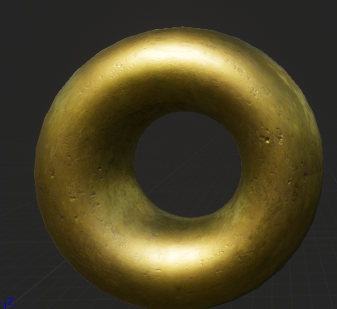
Wall Immune Boost-дает временную способность проходить сквозь стены. Длительность эффекта зависит от уровня.
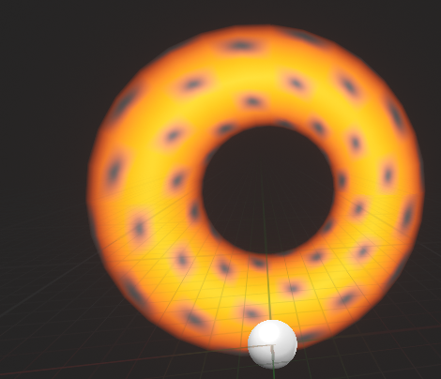
Stop Rolling Obstacles Boost-временно останавливает всех движущихся противников. Длительность эффекта зависит от уровня
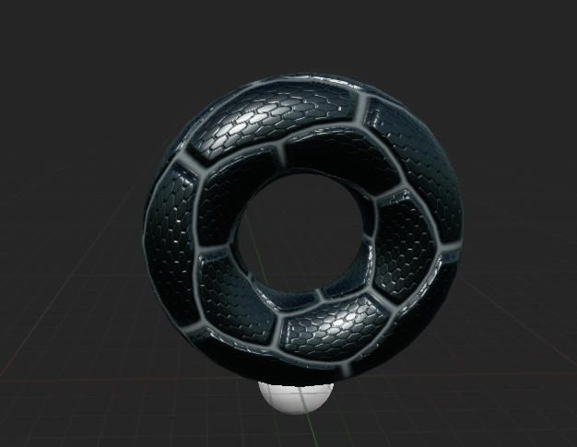
Препятствия:
Катящийся шар-передвигается по периметру квадрата по часовой стрелке, появляется в одном из 4 углов платформы. Скорость зависит от уровня
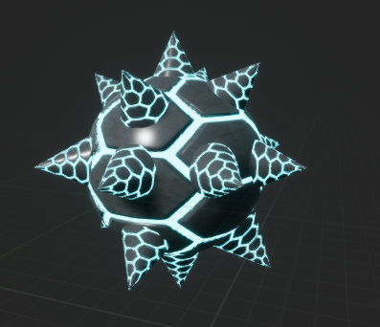
Стенка-спавнится посередине платформы (x координата) в одном из трёх местах (слева, справа, посередине, это y координата) 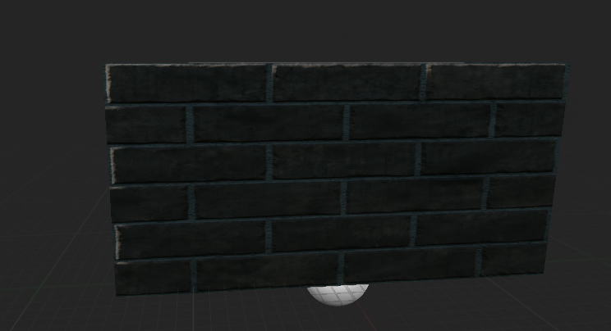

Карта игрового процесса:
https://miro.com/app/board/o9J_khe_mqo=/
Визуал:
Небеса, светлое время суток

Примеры из других игр:
Purss in Heaven
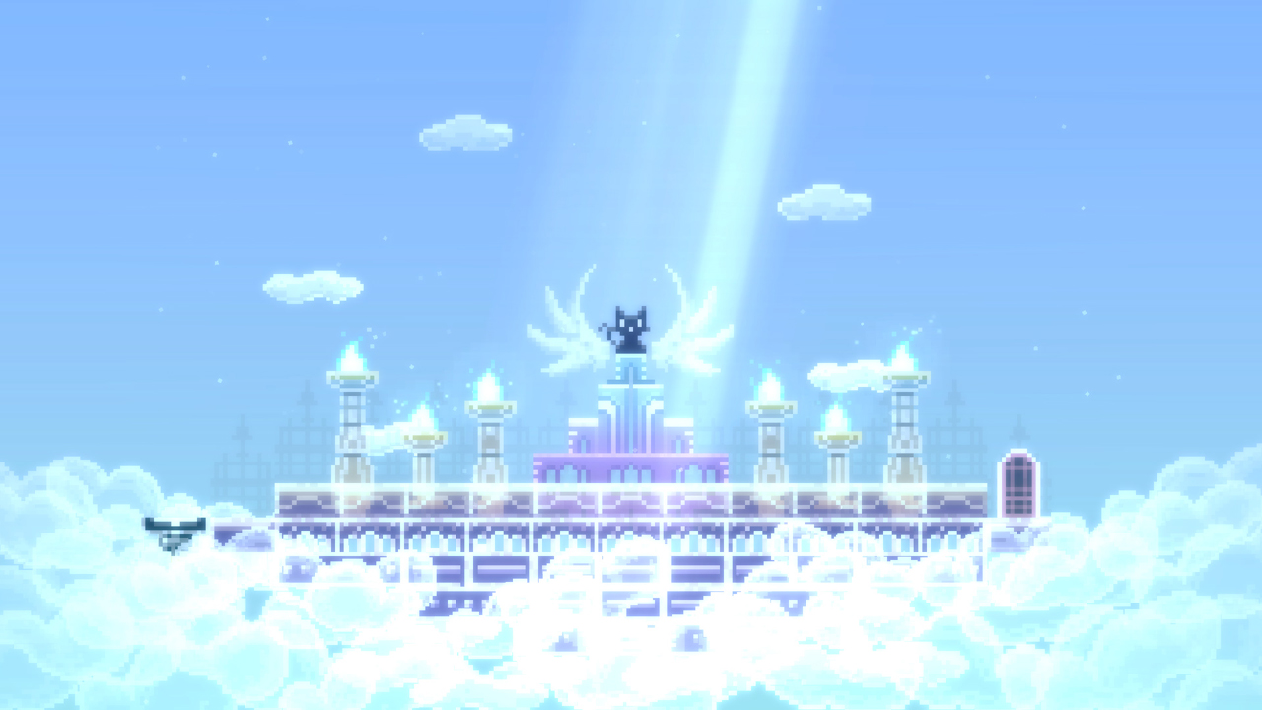

Дизайн уровней:
Уровни состоят из трех типов объектов:
Начальная платформа-появляются в начале уровня подряд в количестве 3-х штук
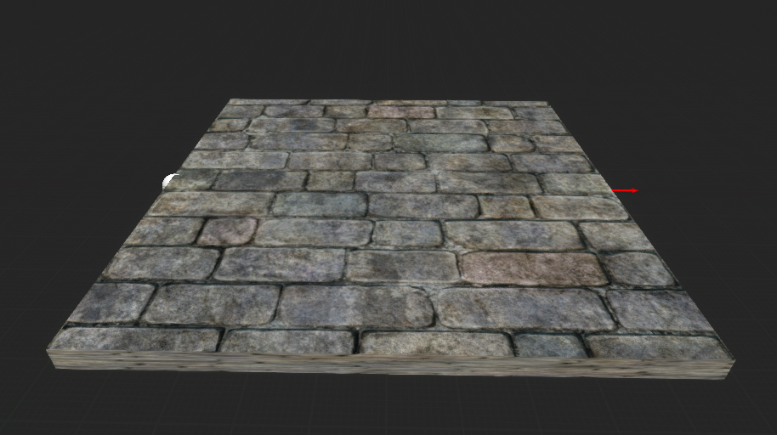
Конечная платформа-Появляется в конце уровня, проход в ворота считается прохождением уровня
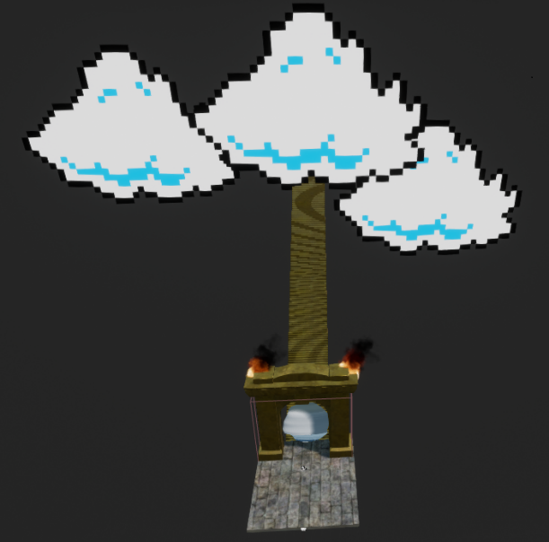
Платформа - из этих объектов состоит весь уровень, на ней могут появится, либо движущиеся объекты, либо бусты, либо стенки. С некоторой вероятностью на ней появляются монетки.
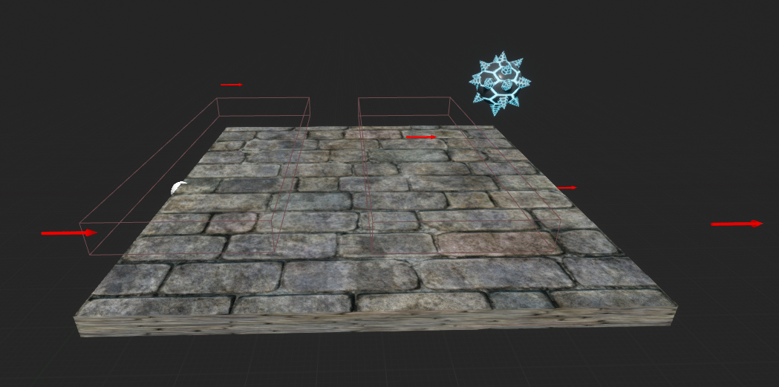
Уровни каждый раз при загрузке уровня генерируются случайно по следующему алгоритму
https://miro.com/app/board/o9J_khe_mqo=/
Особенности генерации уровня:
1)Сдвиги по Y и Z должны находится рядом в массиве.
Пример:(-1500,0,1500)
Платформа не может появится на координате Y 1500, если предыдущая находится на координате -1500
2)Если платформа находится на высоте отличной от текущей, то должен быть ненулевой сдвиг по X,чтобы персонаж упал вниз, а не уперся в платформу.
3)Для баланса в зависимости от уровня задаётся параметр “Минимальное количество платформ подряд”. Сделано это для того, чтобы уровень не был слишком сложным из-за длины прыжка персонажа, который перепрыгивает платформу полностью.

Каждый следующий уровень сложнее предыдущего
От чего зависит сложность уровня:
1) Длина уровня
2) Расстояния спавна платформ по y координате
3) Расстояния спавна платформ по x координате
4) Расстояния спавна платформ по z координате
5) Скорость передвижения движущихся противников
6)Минимальная количество платформ, спавнящихся рядом
Подробная информация находится в пункте Баланс
Баланс:
Название значения | Значение | Комментарий
Скорость игрока | 2048 | Максимальная скорость персонажа
Сила прыжка игрока | 1200 | Сила прыжка
Гравитация | 2 | Множитель гравитации
Скорость передвижения врагов (1 уровень) | 6.5 | Время полного маршурта в секундах
Скорость передвижения врагов (2 уровень) | 4.5 | Время полного маршурта в секундах
Скорость передвижения врагов (3 уровень) | 2.7 | Время полного маршурта в секундах
Сдвиги по X(1 уровень) | (0,500) | Массив сдвигов от предыдущей платформы по X
Сдвиги по X(2 уровень) | (0,500) | Массив сдвигов от предыдущей платформы по X
Сдвиги по X(3 уровень) | (0,600) | Массив сдвигов от предыдущей платформы по X
Координаты по Y(1 уровень) | (-500,0,500) | Координаты спавна платформы по Y
Координаты по Y(2 уровень) | (-1000,0,1000) | Координаты спавна платформы по Y
Координаты по Y(3 уровень) | (-1500,0,1500) | Координаты спавна платформы по Y
Сдвиги по Z(1 уровень) | (0,0,0) | Массив сдвигов от предыдущей платформы по Z
Сдвиги по Z(2 уровень) | (-150,0,150) | Массив сдвигов от предыдущей платформы по Z
Сдвиги по Z(3 уровень) | (-300,0,300) | Массив сдвигов от предыдущей платформы по Z
Минимальное расстояние между усилителями | 8 | Минимальное расстояние спавна между бустами в платформах
Минимальное количество платформ, идущих рядом  (1 уровень) | 1 | Минимальное количество платформ, которые будут идти впритык подряд без сдвигов от предыдущей
Минимальное количество платформ, идущих рядом  (2 уровень) | 2 | Минимальное количество платформ, которые будут идти впритык подряд без сдвигов от предыдущей
Минимальное количество платформ, идущих рядом  (3 уровень) | 2 | Минимальное количество платформ, которые будут идти впритык подряд без сдвигов от предыдущей
Шанс спавна движущегося врага | 33%
Шанс спавна стенки | 33%
Шанс спавна буста | 33%
Шанс спавна монеток | 50%
Максимальное количество монеток на плафторме | 3

История:
Игрок – безымянная девочка, которая по неизвестным игроку причинам умерла и теперь пытается опасть в рай.
Ассеты:
https://www.spriters-resource.com/nes/supermariobros/ - Спрайты
https://themushroomkingdom.net/media/smb/wav - Музыка
https://www.mixamo.com/ - Модели

